НА ТРЁХ ЭТАЖАХ
№ (7)
Декабрь
2020

Школьная газета МБОУ «Каменская средняя общеобразовательная школа»

День рождения Киплинга

Джозеф Редьярд Киплинг - английский писатель, поэт и новеллист. Его творчество было разнообразно. Самыми лучшими его произведениями считаются «Ким» , «Книга джунглей» и множество стихов.

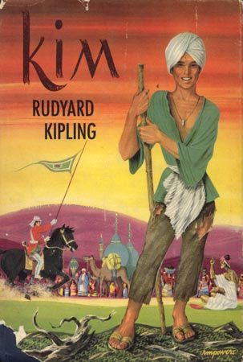
''Отец'' Маугли родился
30 декабря 1865 году
в Британской Индии
в семье профессора местной школы искусств. Свое имя он получил в честь английского озера Редьярд, где познакомились его родители . В возрасте 5 лет вместе с младшей сестрой его отправляют в частный пансион в Саутси. Там он пробыл 6 лет. Пансион содержала супружеская пара Холлоуэя . Они плохо обращались с мальчиком, бранили, наказывали . Все это повлияло на его здоровье и привело к бессоннице. После писатель посветит этому периоду жизни рассказ «Мэ-э, паршивая овца».
В возрасте 12 лет родители устраивают его в Девонское училище, где молодых людей готовили к поступлению в военную академию. Юноша успешно его окончил, однако выяснилось, что Редьярд близорук, поэтому поступить на службу он не мог. Дипломов, которые пригодились бы для поступления в вузы другого профиля, в училище не давали.
Отец, заметив талант сына к сочинительству, находит ему работу в редакции газеты. Редьярд возвращается в Индию и работает журналистом.

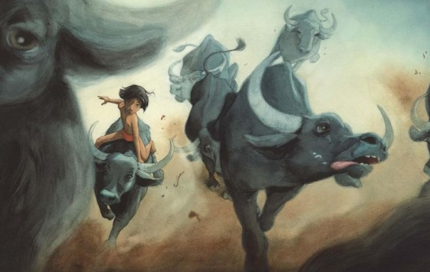

Также он пишет небольшие рассказы и стихи, которые публикует в газете. Свои первые произведения он начинает продавать в 1883 году

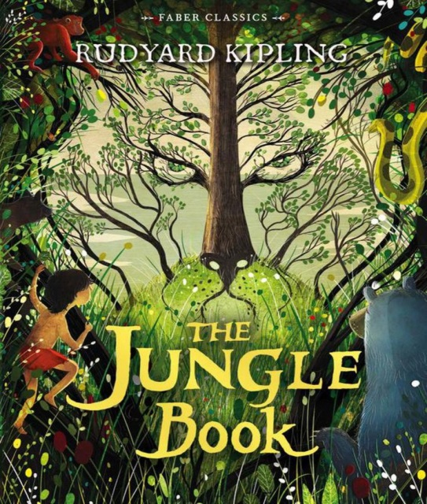
Писатель много путешествовал. Впечатления легли в основу многих его произведений, принесших ему известность. Вернувшись в Лондон, он стал очень популярен среди книголюбов. Тут его книги шли нарасхват. Киплинг продолжал развивать тему Индии, что придавало еще большей яркости его произведениям.
С 1891 путешествовал по Америке и по британским колониям. За 4 года, проведенных в Америке,
он написал свои лучшие произведения: сборник рассказов « Масса выдумок», «Книга Джунглей » и книгу «Отважные мореплаватели».

Киплинг пришел в литературную жизнь в тот момент, когда она нуждалась в новаторстве. С этим и связана его удивительная популярность.

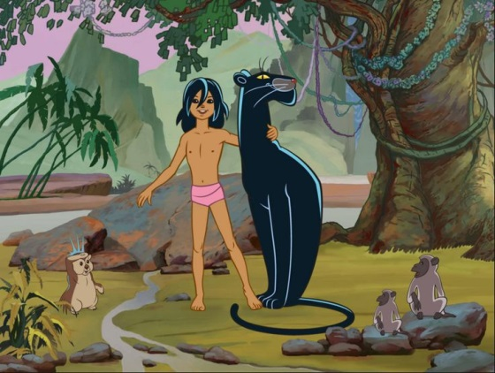

Он рассказывал об обычных людях в необычных ситуациях. В своих произведениях он раскрывал всю глубину человеческой сущности. Автор демократизировал язык литературы и поэзии. Стал началом художественной революции в литературе.
Писатель увлёкся написанием произведений для детей, получил положительные отзывы от критиков . Сказки принесли большую популярность автору . В 1907 году Киплинг стал первым англичанином, получившим Нобелевскую премию по литературе. На тот момент ему было всего 42 года — пока ни одному писателю не удалось получить эту премию в более юном возрасте. Автор приезжает на церемонию, но не произносит торжественной речи . После этого активность автора в литературной сфере снижается.
Киплинг женился на сестре знакомого издателя -Каролине У них было трое детей . Редьярд был хорошим и любящим отцом. Многие произведения он посвятил своим детям.

Его произведения стали известны во всем мире и вошли в школьные программы во многих странах, в том числе и в России. Многие его произведения были не раз экранизированы.
Киплинг занимался не только творчеством, но и политикой – в частности, он предупреждал о надвигающейся войне.
После Первой мировой войны Киплинг вошел в комиссию, занимавшуюся захоронением погибших солдат. Именно он выбрал цитату из Библии «Их имена будут жить вечно», которая выбита на памятных обелисках.
Во Франции он познакомился с английским монархом Георгом Пятым, с которым они стали близкими друзьями.
Писатель умер в 1936 году от язвы желудка. Его друг Георг Пятый пережил его всего на 2 дня…

Редактор номера
Куровская Анна

